onlineCoding项目（纯PHP版）安装说明

目录

项目说明 2

一、系统软件安装 3

1. 安装Apache2+PHP 3

2. 安装Python3 3

3. 安装MinGW 5

4. 项目代码部署 10

~~二、 软件配置~~ 10

~~1. 配置Python3~~ 10

~~2. 配置Apache2~~ 12

~~3. 调整项目代码~~ 13

~~4. 重启Apache服务器~~ 13

三、 已知问题 14

项目说明

本项目onlineCoding ( <https://github.com/LuciferStarSS/onlineCoding> )中绝大部分代码源自开源项目codeLauncher ( <https://github.com/dadadel/codelauncher> ) 。

原项目只能在本地运行，运行后监听本地5000端口（http://127.0.0.1:5000），经过修改后，借助Apache2提供WEB服务，可以处理外部的访问请求。

将原项目的WEB页面功能全部剔除，只保留接收POST请求，以供WEB端用户调用。

在原项目的基础上，添加了对用户输入的支持。

一、系统软件安装

1. 安装Apache2+PHP

由Apache2负责提供WEB服务，PHP做简单的服务端控制。

安装配置方法略，网上有大把攻略。

测试版本：Apache 2.4.25.0，PHP8.2.12

安装路径：D:\networks\apache2

D:\networks\php8

1. 安装Python3

codeLauncher是Python代码，且该平台支持在线编辑和运行Python，所以需要安装。

测试版本：3.13.3（64-bit）

下载地址：https://www.python.org/ftp/python/3.13.3/python-3.13.3-amd64.exe

安装路径：D:\ProgrammingTools\Python313\

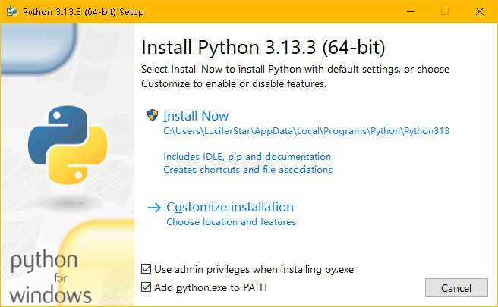

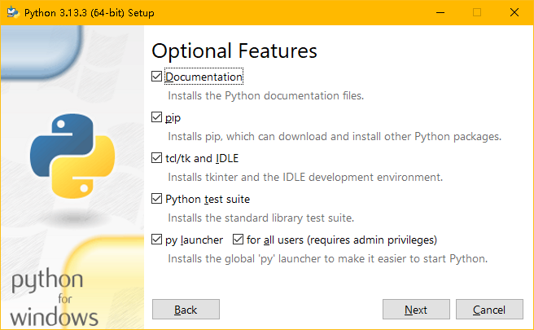

这里配置成了给所有用户使用，但实际没啥用，还是会有权限问题，后面有解决方案。

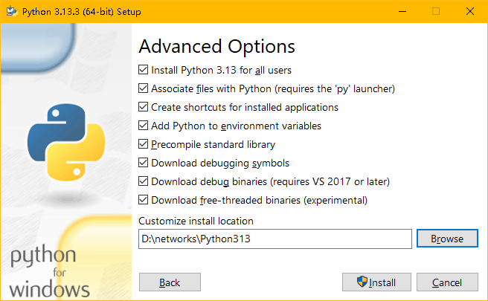

第一次安装，等待时间太长，就取消了，最终的安装路径有调整。

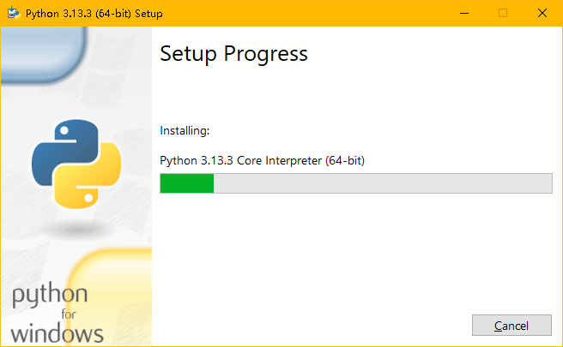

需要等待比较长的时间

1. 安装MinGW

codeLauncher支持编译和运行C/C++，所以需要安装gcc和g++编译器。

测试版本：MinGW-w64-for 32 and 64 bit Windows

下载地址：https://nchc.dl.sourceforge.net/project/mingw/Installer/mingw-get-setup.exe

安装路径：D:\ProgrammingTools\MinGW\

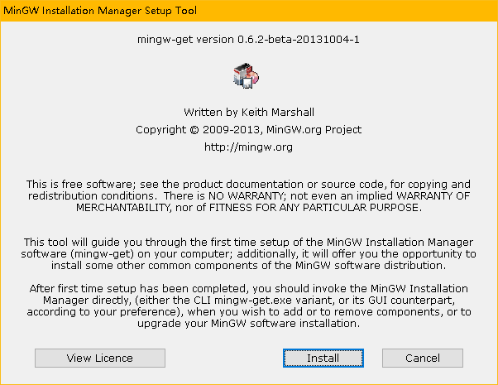

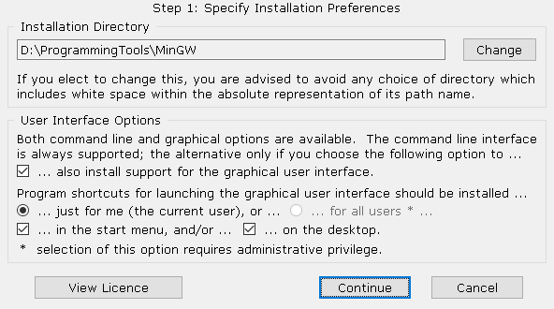

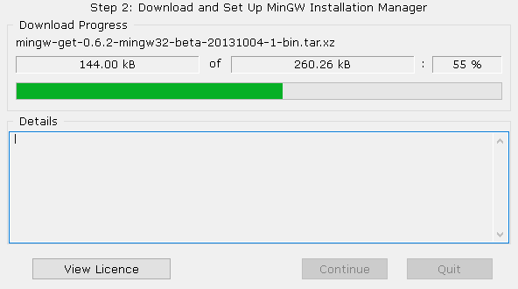

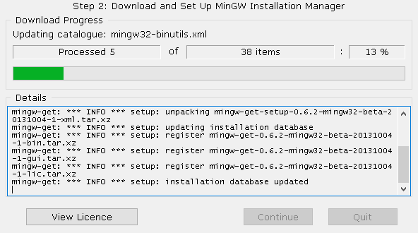

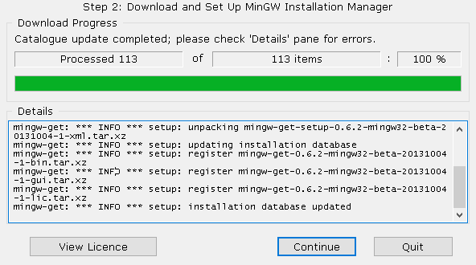

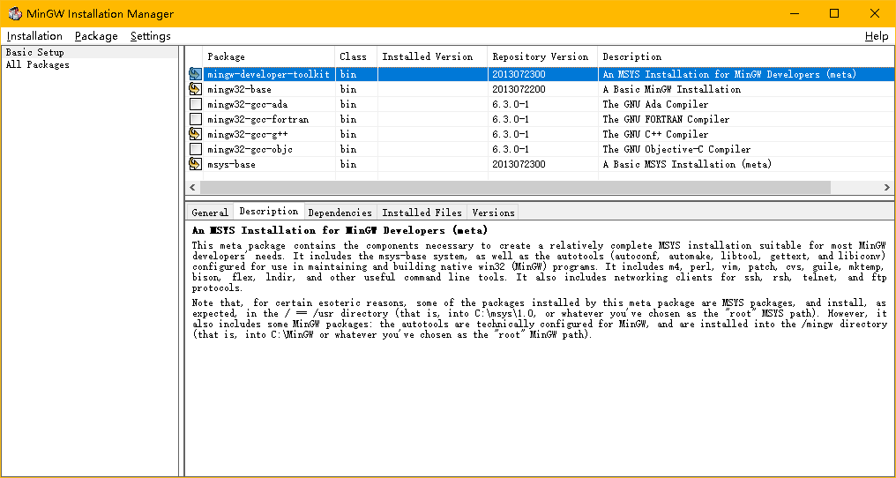

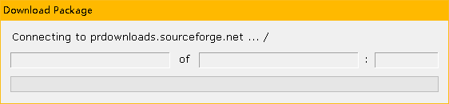

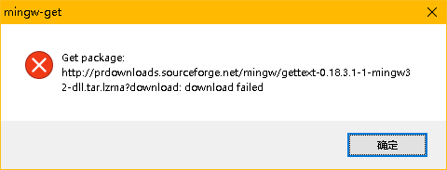

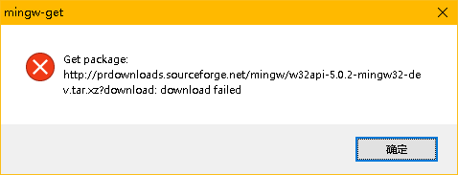

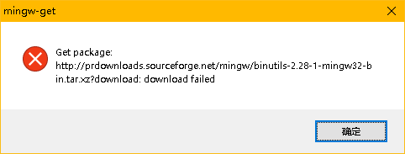

安装过程中会有一些文件下载失败，重复安装几次即可。

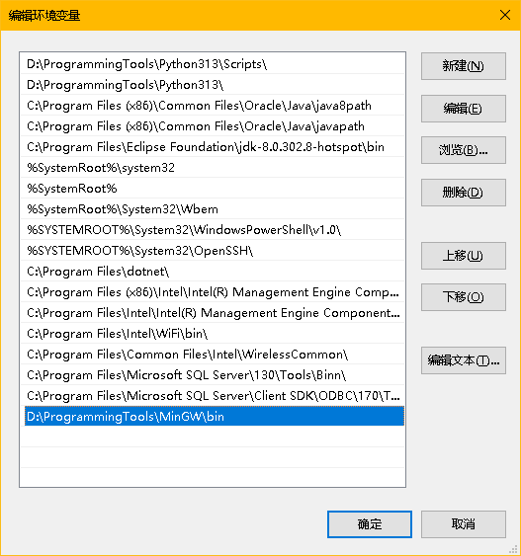

安装完毕后，记得给系统环境变量里的Path追加路径，否则会找不到编译器。

1. 项目代码部署

~~WSGI目录中的是codeLauncher，不要放WEB目录~~

~~E:\WSGI\codeLauncher\~~

just_PHP目录中的放WEB目录

E:\HTDOCS\class\ceditor\

1. ~~软件配置~~
2. ~~配置Python3~~

~~A.以管理员身份运行cmd.exe~~

~~用如下命令永久性地修改镜像站点为清华的源，可以加速下载操作：~~

~~pip config set global.index-url https://pypi.tuna.tsinghua.edu.cn/simple~~

~~B.进入E:\WSGI\codeLauncher\目录，安装并激活虚拟环境：~~

~~pip install virtualenv~~

~~virtualenv menv~~

~~./menv/Scripts/activate.bat~~

~~这个很重要，可以解决WSGI下python的权限问题。~~

**~~更新【1】：~~**~~这个目录下的数据，换机器后，一定要根据当前python重新生成。~~

~~C.安装pathlib：~~**~~更新【3】~~**

~~pip install pathlib~~

~~D.安装Flask：~~

~~pip install flask~~

~~E.安装WSGI~~

~~i.先配置一下系统变量~~

~~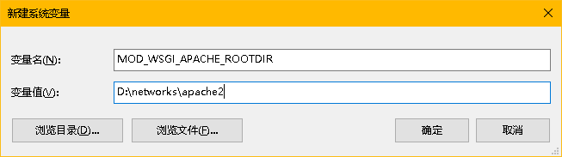~~

~~ii.下载安装：~~

~~pip install mod_wsgi~~

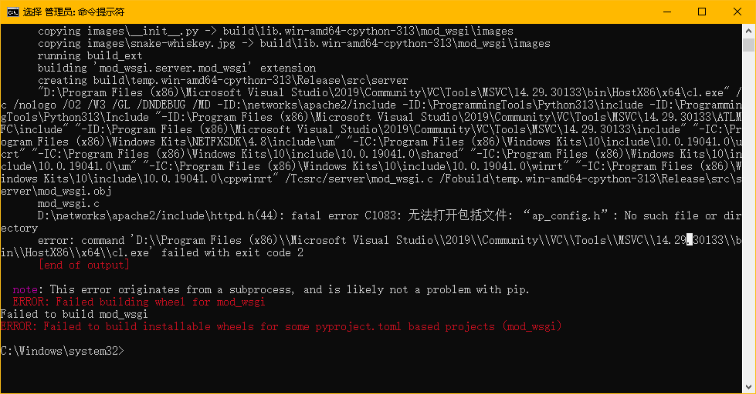

~~出现上述问题，是因为在编译WSGI时发现少了头文件ap_config.h。~~

~~由于我电脑里已经安装了VC2019，所以安装程序自动调用了VC的编译器，如果没有安装，可能就调用刚安装的gcc编译器了。（没有做测试，实际情况不明。）~~

~~重新下载Apache2文件，提取里面的include文件：~~

~~<https://archive.apache.org/dist/httpd/httpd-2.4.25.tar.bz2>~~

~~或者直接从github下载一个ap_config.h:~~

~~<https://github.com/omnigroup/Apache/blob/master/httpd/include/ap_config.h>~~

~~将该文件保存到D:\networks\apache2\include\后，重新执行wsgi的安装命令。~~

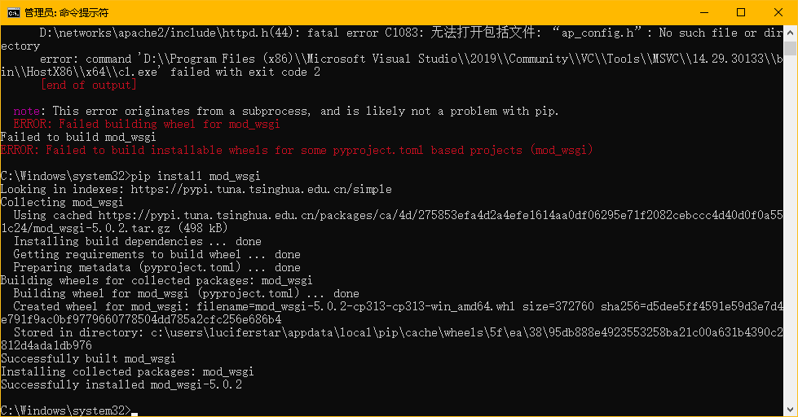

~~iii.获得WSGI配置数据（LoadFile那条与LoadModule应该是一样的功能，据猜测。）：~~

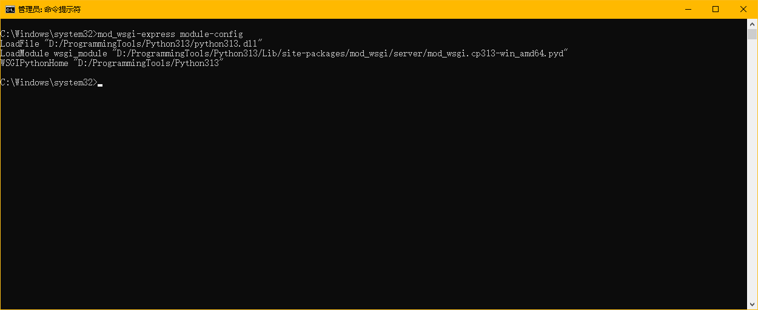

1. ~~配置Apache2~~

~~A.打开文档apache2/conf/httpd.conf~~

~~B.将WSGI配置数据添加到httpd.conf文件中：~~

~~LoadModule wsgi_module "D:/ProgrammingTools/Python313/Lib/site-packages/mod_wsgi/server/mod_wsgi.cp313-win_amd64.pyd"~~

~~WSGIPythonHome "D:/ProgrammingTools/Python313"~~

~~C.添加监听端口：~~

~~Listen 80 #80端口负责用户页面~~

~~Listen 81 #81端口负责WSGI处理~~

~~D.启用vhosts（去掉数据前的“#”注释标记即可）：~~

~~Include conf/extra/httpd-vhosts.conf~~

~~E.修改apache2/conf/extra/httpd-vhosts.conf,添加VirtualHost：~~

~~#用户界面~~

**~~<VirtualHost _default_:80>~~**

**~~DocumentRoot "e:/HTDOCS"~~**

**~~<Directory "e:/HTDOCS">~~**

**~~Require all granted~~**

**~~</Directory>~~**

**~~</VirtualHost>~~**

~~#WSGI服务（注释掉的内容是给非Windows用的）~~

**~~<VirtualHost *:81>~~**

**~~#WSGIDaemonProcess flaskapp user=www-data group=www-data threads=5~~**

**~~WSGIScriptAlias / "e:/WSGI/codeLauncher/main.wsgi"~~**

**~~<Directory "e:/WSGI/codeLauncher">~~**

**~~#WSGIProcessGroup flaskapp~~**

**~~#WSGIApplicationGroup %{GLOBAL}~~**

**~~Require all granted~~**

**~~</Directory>~~**

**~~</VirtualHost>~~**

1. ~~调整项目代码~~

~~本项目还在雏形阶段，内部用了不少硬代码，需要根据实际情况进行调整。~~

~~A.文件：WSGI/codeLauncher/main.wsgi~~

~~行：4，5，7~~

~~根据实际情况调整路径。~~

~~经过测试，在正确配置了正确的python路径后（下一则调整），第5，7，8，9行代码就不需要了。~~

~~chdir要保留，这样runcode.py就能用相对路径了。~~

~~B.文件：WSGI/codeLauncher/runcode/runcode.py~~

~~行：111~~

~~根据实际情况调整python在虚拟环境下的实际路径：~~

~~E:\WSGI\codeLauncher\menv\Scripts\python.exe~~

~~能否正确地运行python代码，关键就是这个地方。~~

~~更新【2】：此处可以使用相对路径：~~

~~./menv/Scripts/python.exe~~

~~C.文件：PHP/ceditor/index.php~~

~~行：120~~

~~<http://192.168.1.103:81/>~~

~~改成自己的实际IP和端口号。~~

1. ~~重启Apache服务器~~

~~完成上述配置后，重启一下Apache服务器，就可以通过浏览器访问此平台了。~~

~~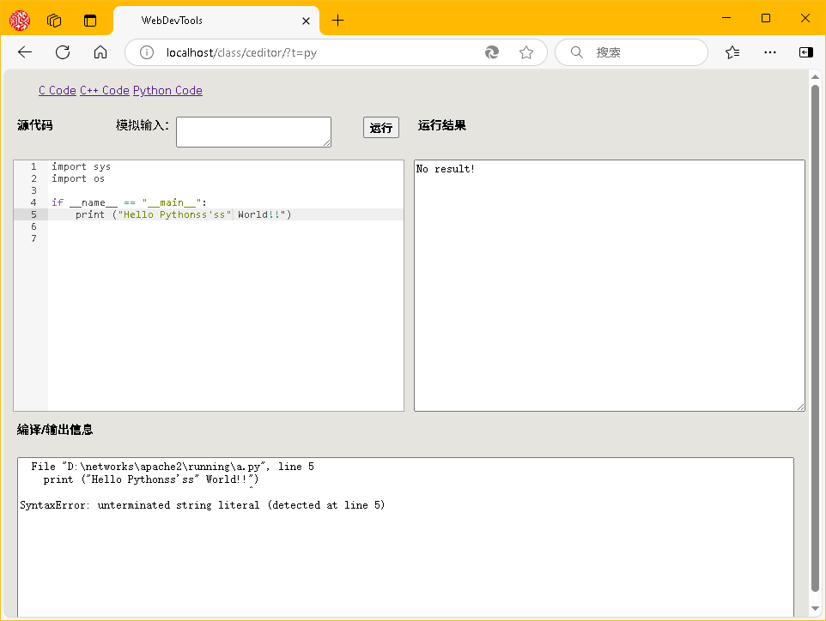~~

1. 已知问题

~~暂不支持中文，可能是字符集问题。~~

~~更新【1】：经过测试，menv文件夹内数据，一定要根据当前系统安装的python版本来生成。不同版本可能存在不能在新平台运行的情况（动态链接库的依赖问题）。~~

~~更新【2】：在main.wsgi中chdir后，runcode.py里可以使用相对路径。~~

~~更新【3】：添加pathlib库。~~